Ресурсные записи

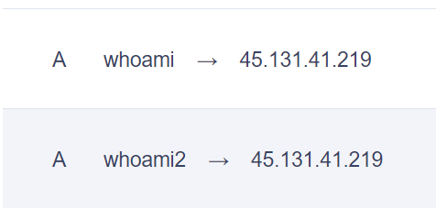

Установка docker-compose

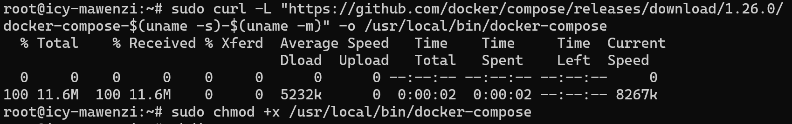

docker-compose.yaml  
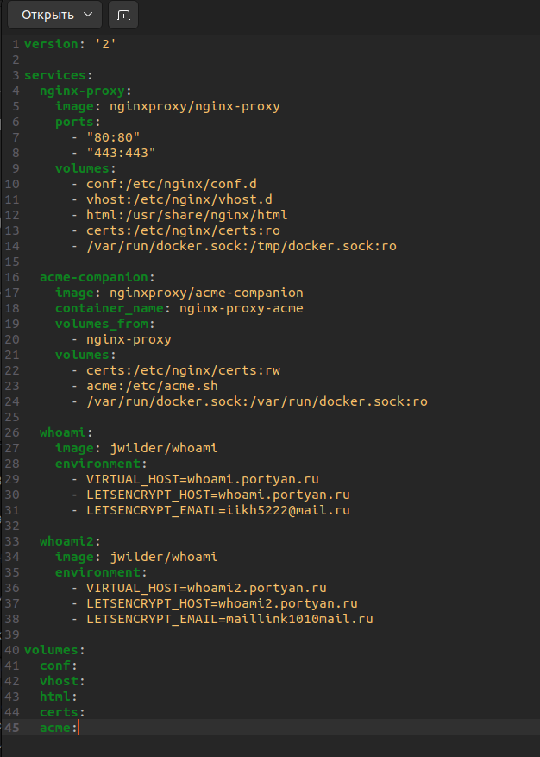

docker-compose up: whoami и nginx запущены

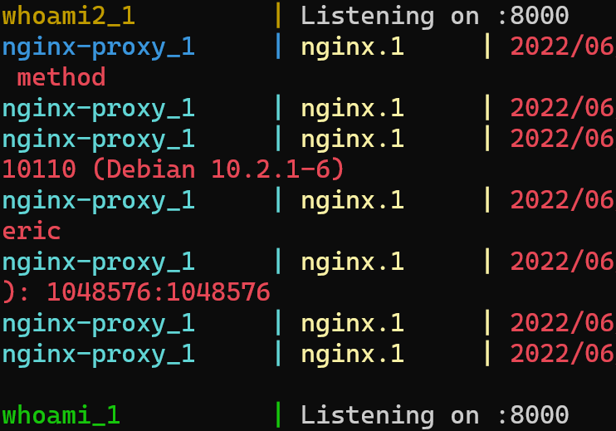

Сертификаты получены

